[졸업작품 기획서] 디볼루션 (Devolution)
1. 개요 (Game Overview)
- 게임 제목: 디볼루션 (Devolution)
- 장르: 3D MO (Multiplayer Online), 3인칭 협력형 서바이벌 액션 RPG
- 플랫폼: PC (Windows)
- 타겟 유저:
  - '다크 소울', '엘든 링' 류의 전투를 선호하는 게이머.
  - 친구와 함께 보스를 공략하는 협동(Co-op) 플레이를 즐기는 유저.
- 한 줄 요약 (Hook):
  - "뒤틀린 유전자 변형의 세계, 잊혀진 용사의 기억(무기)을 깨워 거짓된 신을 처단하라."
- 유사 게임 (Reference):
  - Elden Ring: 무기 교체에 따른 전회(Skill) 시스템 및 전투 템포 참고.
  - Dark Soul: 스토리, 세계관 참고.
  - Ravenswatch: 협동 스테이지 진행 방식 참고.
2. 게임 플레이 (Gameplay Mechanics)
코어 루프 (Core Loop)
- 탐험 및 수집: 위험한 필드(숲, 광산 등)를 탐험하며 몬스터를 사냥하고 제작 재료(광물, 가죽)를 수집.
- 정비 (Checkpoint): 필드 중간에 위치한 '방랑자의 모루'에서 무기를 제작하거나 강화(+1(강한), +2(빛나는), +3(찬란한)).
- 돌파 및 공략: 강화된 장비와 파티 협동을 통해 스테이지 보스를 처치.
- 전진: 다음 스테이지로 이동하여 더 높은 등급의 재료와 장비 도면 해금.
조작법 (Controls)
- 이동: W, A, S, D
- 카메라: 마우스 이동
- 공격: 마우스 좌클릭 (기본 콤보), 마우스 우클릭 (강공격/특수효과)
- 방어/회피: Space Bar (스태미너를 소모하여 짧고 빠른 대쉬)
- 스킬: 1 (무기 고유 스킬 1), 2 (무기 고유 스킬 2), 3 (궁극기)
- 상호작용: F
- 인벤토리: Tab 혹은 I
게임 규칙 (Rules)
- 사망 패널티: HP가 0이 되면 '행동 불능' 상태가 되며 관전 모드로 전환.
- 부활 시스템:
  - 모든 파티원이 사망 시: [패배]. 가장 최근 체크포인트에서 부활 (소지 재료 일부 드랍).
  - 생존자 존재 시: 다음 체크포인트 도달 혹은 보스 처치 시 사망한 파티원 자동 부활.
- 전투: 논타겟팅(Non-Targeting) 액션 기반. 적의 히트박스(Hitbox)와 공격 타이밍을 맞추는 피지컬 요소 중시.
카메라 시점
- 기본: 3인칭 숄더뷰 (Third-Person Shoulder View). 캐릭터 등 뒤에서 약간 우측 상단에 위치하여 액션성을 강조.
3. 콘텐츠 (Content)
캐릭터 (Character)
- 주인공 (The Outlander): 기억을 잃은 이세계의 용사. 유전자 변형에 면역이며, 무기를 쥘 때마다 과거의 기억(전투 기술)이 되살아남.
- 적 (Enemy):
  - 변이체: 유전자 실험 실패후 탕출하거나 폭주한 인간 및 동물과 판타지 몬스터
  - 성기사단: 교황 티엘을 따르는 강화 인간 병사들.
- 스탯 (Stats):
  - HP (생명력), SP (스태미너), ATK (공격력), DEF (방어력). 별도의 레벨업 없이 장비 등급이 곧 캐릭터의 강함 척도.
월드/맵 (World)
- 컨셉: 중세 판타지 기반, 평화로운 숲과 하얀색 백색의 성과 탑으로 이루어진 월드의 분위기를 깨는 여러 몬스터
- 구조: 선형적 스테이지 방식.
스테이지 세부 구성
Stage 0. 아웃랜더 부락 (The Outlander Camp)
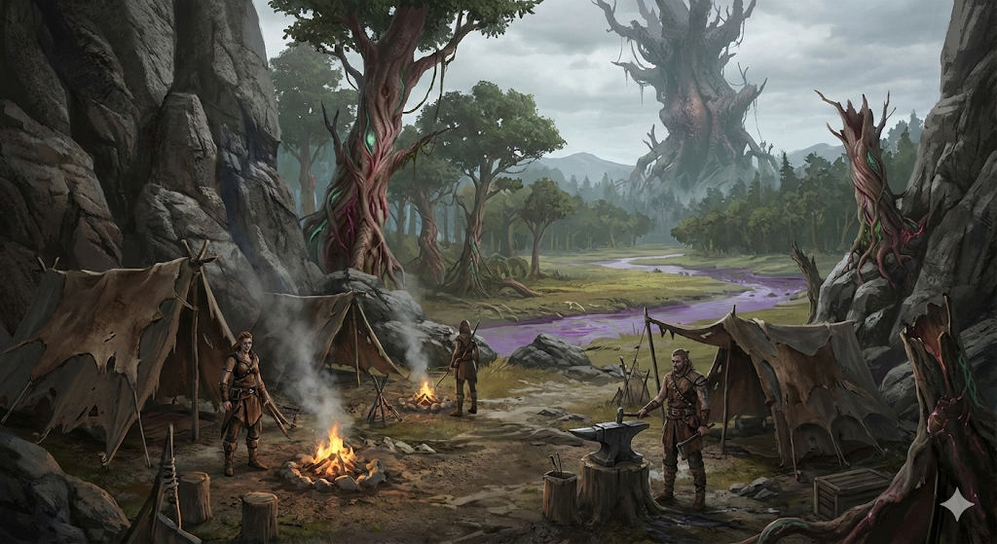
- 컨셉: 험준한 바위산 틈새에 숨겨진 생존자들의 거점. 낡은 천막과 모닥불, 그리고 **'방랑자의 모루'**가 있는 정비 구역.
- 기능: 튜토리얼 종료 후 로비 역할, 창고 이용, NPC 대화.

Stage 0-1. 시작의 평원과 온화한 숲 (Beginning Plains)
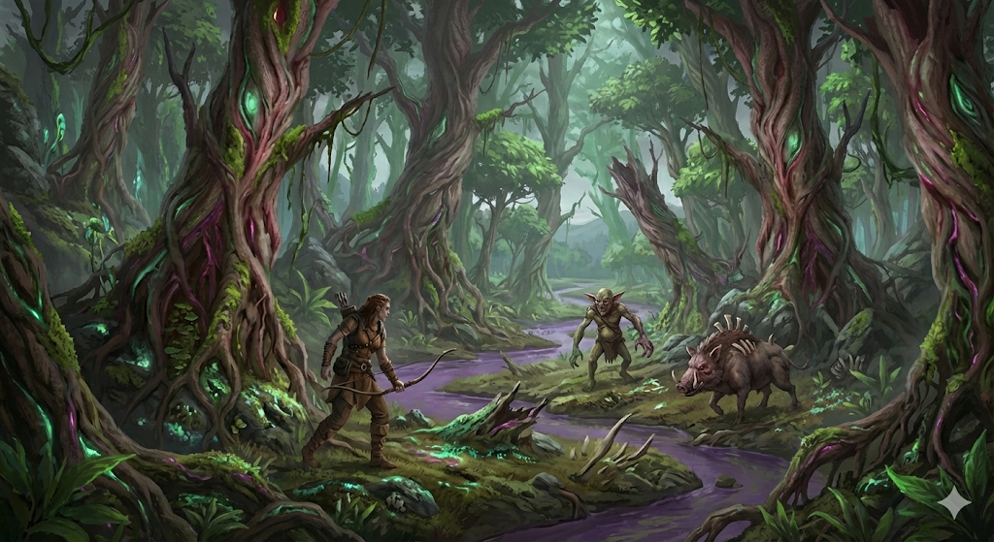
- 컨셉: 겉보기엔 평화롭지만 곳곳에 유전자 변형의 징조가 보이는 숲. 초보자가 적응하기 좋은 평지 위주.
- 주요 몬스터 & 드랍: 몬스터 | 등급 | 드랍 재료 |
- 👺 고블린 | 일반 | 질긴 천 🧵, 조잡한 강철 🔩, 동물 뼛조각 🦴 |
- 🐗 멧돼지 | 일반 | 낡은 가죽 조각 🟫, 들짐승의 뼈 🦴 |
- 🐺 회색 늑대 | 희귀 | 낡은 가죽 조각 🟫, 늑대 이빨 🦷 |
- 🗿 광맥 골렘 | 일반 | 철광석 ⛏️, 구리광석 🥉, 암석강철 🪨 |
- 필드 채집: 질긴 참나무 🪵, 회색 소나무 🌲

Stage 1. 테이너의 성 (Castle of Tainer)
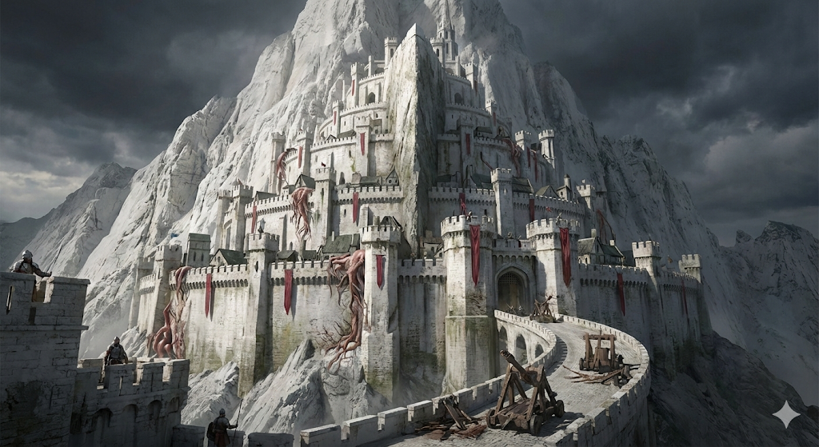
- Visual Ref: '반지의 제왕' 미나스 티리스
- 컨셉: 거대한 흰색 암벽을 깎아 만든 듯한 난공불락의 요새. 티엘의 첫 번째 사도 '테이너'가 지키는 관문.
- 환경: 가파른 오르막길, 쏟아지는 화살, 공성전 분위기.
- 보스: 수문장 테이너 (재빠른 클로를 사용하는 중갑 기사)
- 클리어 보상: 다음 지역(설산) 진입 권한, 상위 제작 도면 해금.

Stage 1-2. 서리바람 산맥과 얼어붙은 호수 (Frostwind Mountains)
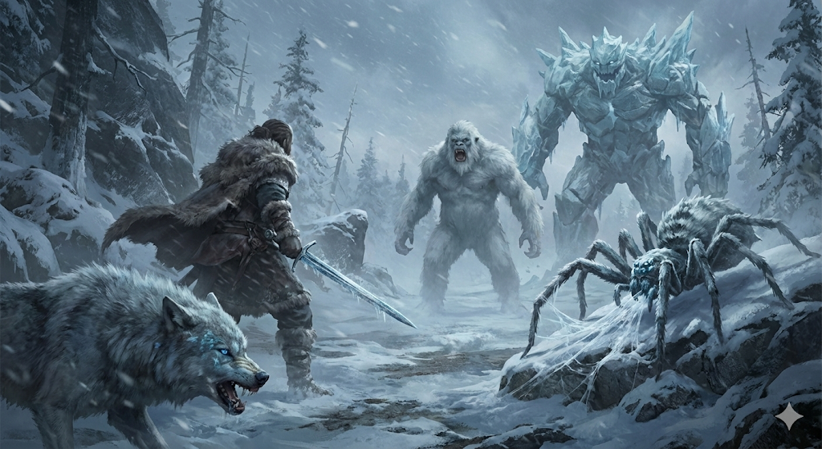
- 컨셉: 뼛속까지 시린 눈보라가 치는 설산. 눈 덮인 숲속 툰트라 지형에서 전투
- 주요 몬스터 & 드랍: | 몬스터 | 등급 | 드랍 재료 |
- 🐺‍❄️ 설원 늑대 | 희귀 | 사냥꾼 늑대의 가죽 🦳, 맹수의 늑골 🦴 |
- 🕷️ 서리 거미 | 레어 | 서리 거미줄 🕸️, 수정 파편 💎 |
- 🦍 예티 | 희귀 | 야수의 가죽 💪 (방한 장비 필수 재료) |
- 🤖 아이스 골렘 | 레어 | 서리철 🧊, 월광석 🌕, 빙룡의 파편뼈 🐉 |
- 필드 채집: 빛 이끼나무 💡, 철심목 🔩

Stage 2. 레이터의 성 (Castle of Rater)
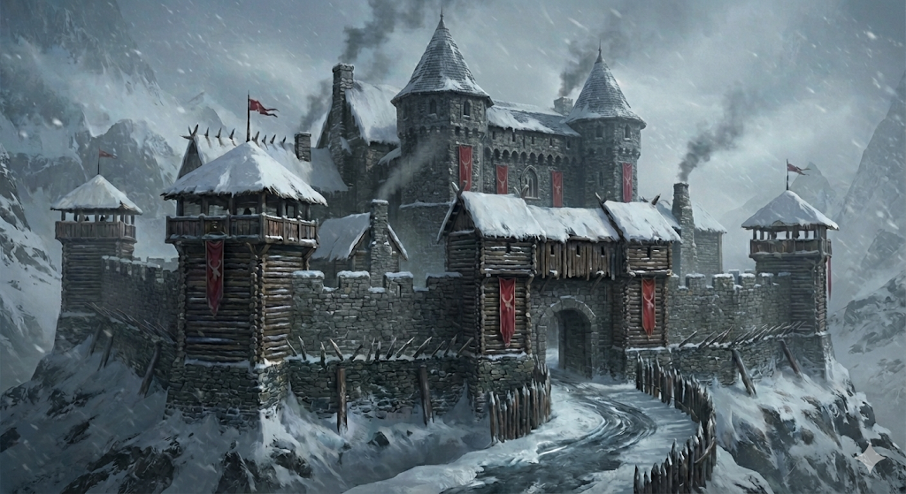
- Visual Ref: 유럽풍 거대 석조 요새 (Winterfell 느낌)
- 컨셉: 혹한과 몬스터들을 견디기 위해 거대한 석조 건물과 성벽으로 둘러싸여있음. 눈 덮인 지붕과 굴뚝에서 나오는 연기. 내부는 복잡한 다층 구조로 되어 있음.
- 환경: 기사와 보스는 화재에 취약함(화염 공격 시 추가 효과), 좁은 통로 전투.
- 보스: 사냥꾼 레이터 (야수들을 부리는 활/단검 사용 보스)

Stage 2-3. 불타는 협곡과 용의 둥지 (Burning Canyon)
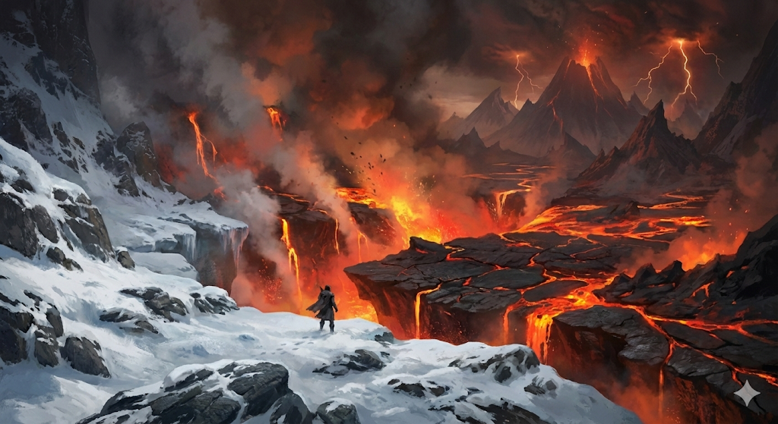
- 컨셉: 설산을 넘자마자 나타나는 극단적인 화산 지대. 용암이 흐르고 땅이 갈라져 있음.
- 주요 몬스터 & 드랍: | 몬스터 | 등급 | 드랍 재료 |
- 🦀 용암 게 | 일반 | 흑요석 ⚫, 용혈석 🩸 |
- 🦎 화산 도마뱀 | 희귀 | 와이번 가죽 🐲 (화염 저항 장비 재료) |
- 🐕 헬하운드 | 희귀 | 야수의 가죽 💪, 늑대 이빨 🦷 |
- 🐉 어린 와이번 | 레어 | 와이번 가죽 🐲, 용혈수 🩸 |
- 👹 마그마 골렘 | 엘리트 | 운철 ☄️, 용혈석 🩸 |

Stage 3. 알리듬의 성 (Castle of Alidom)
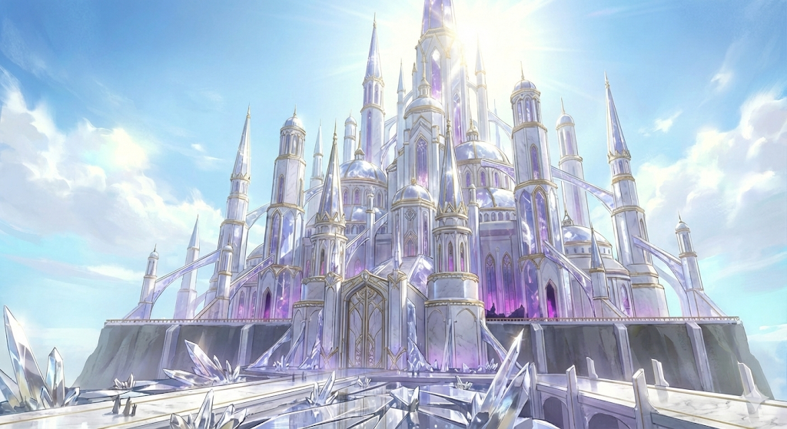
- Visual Ref: '오즈의 마법사' 에메랄드 시티 (White Ver.)
- 컨셉: 에메랄드 대신 하얀색 유리와 대리석으로 지어진 아름답고 몽환적인 성. 하지만 그 아름다움은 환각이며, 내부는 실험실로 가득 차 있음.
- 환경: 거울 미로, 미끄러운 유리 바닥, 빛 반사를 이용한 퍼즐.
- 보스: 환술사 알리듬 (분신술과 정신 지배를 사용하는 마법형 보스)
- 특수 드랍: 노래하는 광대뼈 💀 (유니크 재료 / 보스 처치 시 획득)

Stage 3-4. 고대 유적지와 별빛 사막 (Starlight Desert)
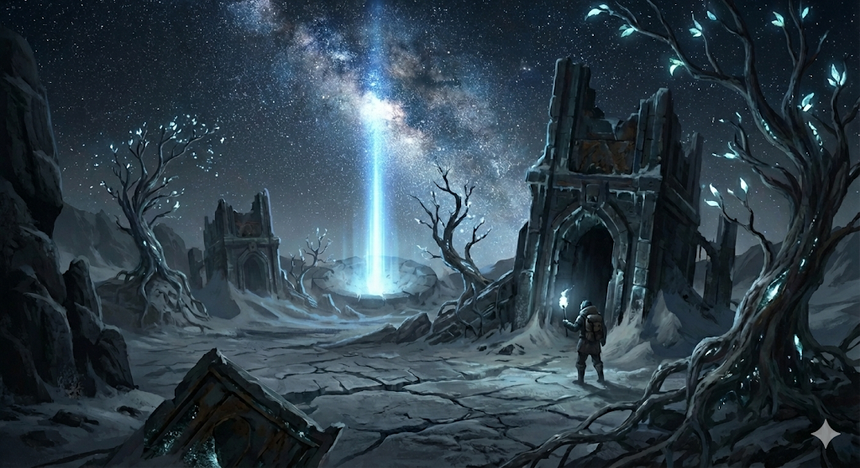
- 컨셉: 성 너머에 펼쳐진 끝없는 밤의 사막. 고대 문명의 잔해(기계 장치)들이 별빛을 받아 빛나고 있음.
- 주요 몬스터 & 드랍: | 몬스터 | 등급 | 드랍 재료 |
- | 🤖 고대 수호병기 | 레어 | 미스릴 ✨, 아다만티움 🛡️, 비브라늄 🔊 |
- | 👻 모래 망령 | 희귀 | 정령의 실타래 🧵, 영혼석 🔮 |
- | 🐛 고대 모래벌레 | 레어 | 고대 괴수의 비늘 , 고대 야수의 척추 🦴 |
- | ☄️ 별 포식자 | 엘리트 | 태초의 별의 먼지 🌠 (최상급 재료) |
- 필드 채집: 고대 나무의 뿌리 🕸️, 별빛이 스민 나무 🌟

Stage 4. 티엘의 성채 (Citadel of Tiel)
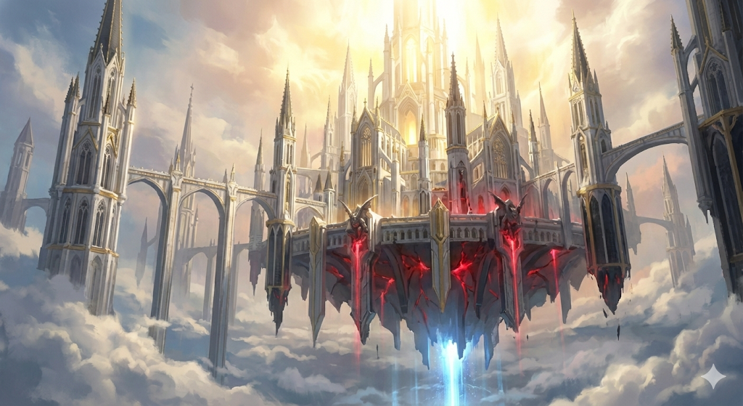
- Visual Ref: 'WOW' 달라란 + 고딕 첨탑 (Floating Fortress)
- 컨셉: 지상과 분리되어 공중에 떠 있는 거대한 부유성. 뾰족한 고딕 양식의 첨탑들이 하늘을 찌르듯 솟아있고, 신성하지만 섬뜩한 황금빛이 쏟아짐.
- 진입 방법: 3-4 스테이지 끝의 고대 전송 장치를 통해 이동.
- 주요 몬스터 (최정예):
  - 타락한 천사: 에테리움 💫, 밤의 눈물 조각 💧
  - 심연의 감시자: 시초의 금속 ⚛️
- 최종 보스: 대교황 티엘
  - 드랍(엔딩): 시간의 문지기 고목의 심장 💖, 세계수의 정수 🌿 (세계관 최강 재료)

아이템/스킬 (Weapons & Skills)
- 시스템: '기억의 공명' - 무기 장착 시 해당 무기의 스킬셋으로 즉시 변경.
- 무기 리스트:
  - 롱소드: 중간속도 중간 데미지
  - 데미지: 10 (비교수치 롱소드가 기준)
  - 공격속도: 10 (비교수치 롱소드가 기준)
  - 사거리: 1~2m
  - 스킬 공격 쿨타임 : 2초 (주스킬기준) ⇒ 꿰뚫는 일격 (Piercing Strike)
  - 설명: 검에 혼신의 힘을 실어 적의 방어를 꿰뚫는 일격을 날립니다. 명치와 같은 치명적인 약점을 노려 적에게 치명적인 상처를 입힙니다.
  - 개발자 수치: 데미지 20 (2초 캐스팅/충전)
  - 대검: 느린 공격 속도 큰 데미지
  - 데미지: 40 (비교수치 롱소드가 기준)
  - 공격속도: 5 (비교수치 롱소드가 기준)
  - 사거리: 3m
  - 스킬 공격 쿨타임: 15초 (주스킬기준) ⇒ 은하 분쇄격 (Galaxy Crusher)
  - 설명: 은하수마저 부숴버릴 듯한 스케일의 공격. (검에 검기를 둘러서 더 큰 검을 만들어 내려친다.
  - 개발자 수치: 데미지 50/100/150/200) (강화버전 차징 더 많이해서 더 크게 더세게 내려친다.)
  - 단검: 높은 치명타 및 빠른 회피 공격.
  - 데미지: 2(양손) (비교수치 롱소드가 기준)
  - 공격속도: 20 (비교수치 롱소드가 기준)
  - 사거리: 0.5m
  - 스킬 공격 쿨타임 : 3초 (주스킬기준) ⇒ 질풍속참
  - 설명 : 두개의 단검을 잡고 앞으로 돌진하면서 주위를 빠르게 베면서 앞으로 대쉬한다. 마무리로 주변을 벤다. (검기로) (범위가 작음)
  - 개발자 수치: 데미지 20
  - 활: 원거리 약점 사격 및 견제.
  - 데미지: 5 (비교수치 롱소드가 기준)
  - 공격속도: 15 (비교수치 롱소드가 기준)
  - 사거리: 7m(연사) / 15m(풀차징)
  - 스킬 공격 쿨타임 : 10초 (주스킬기준) ⇒ 유성우 (Meteor Shower)
  - 설명 : 마력을 실은 화살들을 하늘로 쏘아 올려 마치 밤하늘의 유성우처럼 적들에게 쏟아져 내리게 합니다. 떨어지는 화살 하나하나가 작은 폭발을 일으키며 넓은 지역의 적들을 불태웁니다
  - 개발자 수치 : 화살이 떨어지는 반경 5m/10m/15m, 지속시간 3초, 1초당 데미지 10/15/20, 슬로우 효과
  - 드루이드 지팡이: 덩굴 속박(CC) 및 독/출혈 중첩(DoT).
  - 데미지: 8 (비교수치 롱소드 기준 / 단발 화력은 낮으나 지속 딜로 승부)
  - 공격속도: 8 (비교수치 롱소드 기준 / 마법 투사체 발사 속도)
  - 사거리: 6~8m (중거리 / 활보다는 짧지만 근접 무기보다는 김)
  - 스킬 공격 쿨타임 : 12초 (주스킬 기준) ⇒ 휘감는 맹독 뿌리 (Entangling Venom Roots)
  - 설명 : 지팡이를 땅에 내려쳐 전방의 땅을 뒤흔듭니다. 갈라진 땅 틈새에서 거대한 가시 덩굴이 솟아올라 범위 내의 적들을 옭아매어 움직이지 못하게 만들고(속박), 가시에 묻은 맹독으로 서서히 살을 녹여버립니다.
  - 개발자 수치 :
    - 범위: 시전 위치 기준 반경 4m 원형 장판
    - CC 효과: 적중 시 2초간 '속박(이동 불가)' 상태
    - 데미지: 5초 동안 0.5초마다 데미지 4 (총 데미지 40 / 풀히트 시 대검 평타급 효율)
스토리 (Story Synopsis)
- "마법은 사라졌다. 남은 것은 뒤틀린 육체뿐."
- 거짓된 신 '티엘'이 유전자 조작으로 세상을 지배하는 시대. 실험체 폐기장에서 깨어난 주인공은 자신의 내면에 잠재된 '황금빛 아우라'가 이 저주받은 기술을 정화할 유일한 힘임을 깨닫는다. 아웃랜더들의 도움을 받아, 티엘의 성으로 향하는 여정을 시작한다.
4. 시스템 및 기술 (System & Tech)
개발 엔진
- 자체 엔진 (Custom Engine): DirectX 12 API 기반 C++ 엔진 개발.
- 주요 기능: PBR (Physical Based Rendering), 다이내믹 라이팅, 스킨 메쉬 애니메이션.
네트워크 구조
- 서버 모델: Dedicated Server (IOCP 기반 비동기 입출력 모델).
- 동기화:
  - 위치 동기화: Dead Reckoning (추측 항법) 기법을 적용하여 끊김 없는 이동 구현.
  - 상태 동기화: HP, 버프/디버프 상태, 애니메이션 트리거 동기화.
- 데이터베이스: MySQL (유저 정보, 인벤토리 영속성 저장).
연구 과제 (R&D)
- GLTF Parser: 표준 3D 포맷인 GLTF/GLB 파일을 로드하여 렌더링하는 파서 직접 구현.
- PBR 렌더러: 물리 기반 렌더링 렌더러 구현
- Server Side Physics Engine: 오픈소스 물리엔진 연동
데이터 테이블 구조
- 형식: CSV 또는 JSON 파일을 서버 로딩 시 파싱.
- MonsterTable: ID, Name, HP, Atk, DropGroupID, Exp
- ItemTable: ID, Name, Type, MaxStack
- RecipeTable: ResultItemID, Material_1_ID, Material_1_Count, Material_2_ID, ...
5. UI/UX (User Interface)
화면 흐름도 (Screen Flow)
- 타이틀 (Title): 게임 로고, "Press Any Key".
- 로비 (Lobby): 방 만들기 / 방 찾기 / 캐릭터 대기 모습.
- 인게임 (In-Game): 메인 플레이 화면. (ESC 메뉴로 옵션/나가기)
- 인벤토리 (Overlay): Tab 키로 호출되는 팝업 UI.
- 결과창 (Result): 스테이지 클리어 보상 혹은 사망 화면(Game Over).
HUD 구성 [손그림 첨부 권장 영역]

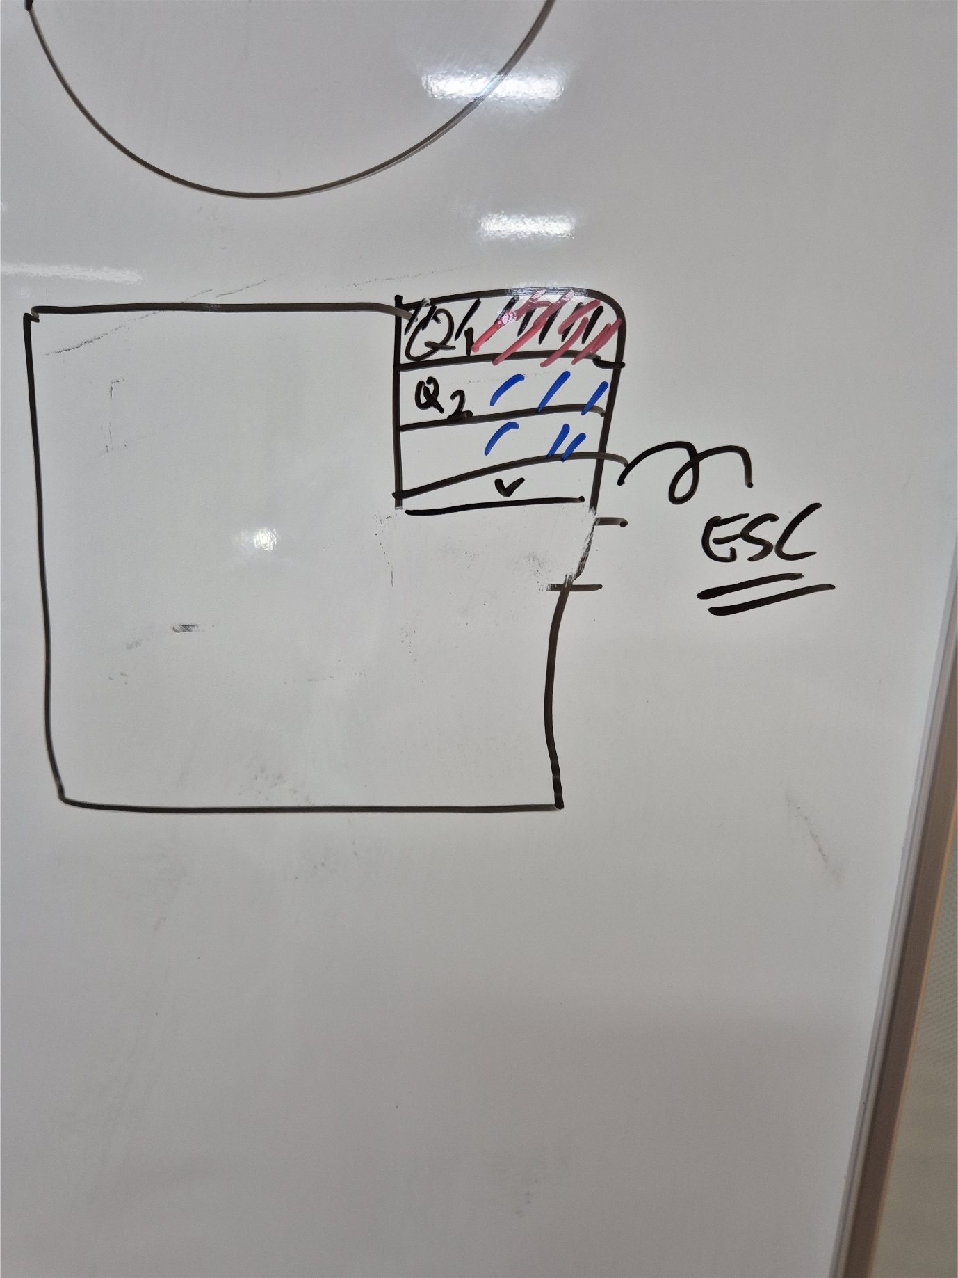
- 우측 상단: 현재 퀘스트 목록 3개까지, 메인 퀘스트 빨간색, 부가 퀘스트 파란색, 더보기는 ESC키를 눌러서 퀘스트 창 확인
- 좌측 상단: 체력 게이지(Red), 스태미너 게이지(Green/Yellow).
- 우측 하단: 현재 무기 아이콘, 스킬 쿨타임(Q, E, R), 포션 개수.
- 중앙: 크로스헤어 (조준점), 데미지 폰트(피격 시).
- 상단 중앙: 보스 조우 시 보스 이름과 긴 체력바 표시.
6. 일정 및 마일스톤 (Schedule)
- 추가 필요?

